N.° 1592.
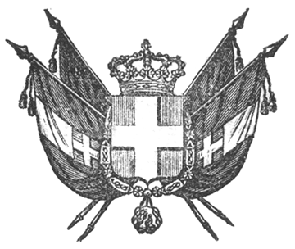

VITTORIO EMANUELE II
per la grazia di dio
RE DI SARDEGNA, DI CIPRO E DI GERUSALEMME,
DUCA DI SAVOIA E DI GENOVA, ECC. ECC.,
PRINCIPE DI PIEMONTE, ECC. ECC. ECC.

Il Senato e la Camera dei Deputati hanno adottato;
Noi abbiamo ordinato ed ordiniamo quanto segue:
Articolo unico
Il Governo del Re è autorizzato a dare piena esecuzione alla Convenzione stipulata il 5 aprile, anno corrente, dal Ministro delle Finanze colla Compagnia transatlantica costituita in Genova con atto del 4 ottobre 1852, ed approvata con Regio Decreto del 7 novembre successivo, per lo stabilimento di una linea di navigazione a vapore tra Genova e l’America del Nord e del Sud; con che però vengano inserite nella stessa Convenzione le aggiunte fatte agli articoli 3.°, 13.° e 15°.
Il Ministro delle Finanze e del Commercio Presidente del Consiglio dei Ministri è incaricato dell0esecuzione della presente Legge, che sarà registrata al Controllo Generale, pubblicata ed inserta nella Raccolta degli Atti del Governo.
Dat. a Torino addì 11 luglio 1853.

VITTORIO EMANUELE

V.° C. Boncompagni.
V.° Alfonso La Marmora.
V.° Colla.

C. Cavour.

CONVENZIONE

tra il Governo di S.M. e la Compagnia transatlantica costituita in Genova con atto del 4 ottobre 1852, ed approvata con Regio Decreto del 7 novembre successivo, per lo stabilimento di una linea di navigazione a vapore tra Genova e l’America del Nord e del Sud; colle aggiunte agli articoli 3, 13 e 15 portate dalla Legge 11 luglio 1853, ed accettate dalla Compagnia suddetta con atto del 24 agosto successivo.

- omissis -

